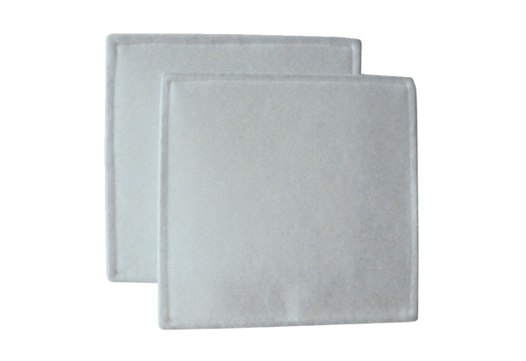Tartalék légszűrők RF 40Csomagolási egység: 2 darabVálaszték: C
Termékszám: 0093.0692Gyártó: MAICO

